***Curriculum Vitae***

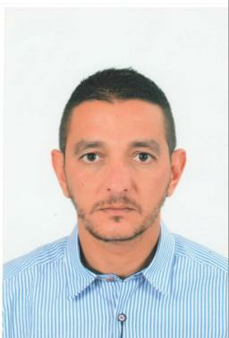

**Nom :SOLTANE**

**Prénom : Faouzi**

**Date de naissance :** 16/04/1980à Mostaganem

**Adresse :**citte aadl 2500 logt Bt 89 , Es-senia, oran

**Situation familiale :** Marié, deux enfants

**Nationalité :** Algérien

**Téléphone mobile** : 0 659 113 441/ ou 0 553 045 382

* **BAC** en science naturel et de vie l'année 1998
* **DEUA** en comptabilité et fiscalité l'année 2001
* **Licence:** en science commerciale option finance l'année 2007



* **PROPRIÉTAIRE**  D'Entreprise depuis Année 2006 jusqu'en mars 2014, domaine de l'automobile (vente de véhicule neuf léger et lourd)



* Arab, Français, Anglais : Lu écrit et parlé très bien
* Maîtrise l’outil informatique (WORD – EXCEL..)
* Titulaire d’un permis de conduire Année 1998/Conduite excellente
* Ayant l’esprit d’équipe
* Bon contact avec les gens
* Elément sérieux